TDSUSB2 Demo
(High-speed & Full-speed Electrical Test)

1. 개 요
USB-IF Electrical Test 절차는 USB-IF,Inc의 주도로 USB2.0 Compliance Committee에
의해 개발되었으며 Host, Hub, Device Electrical Test의 3가지 절차가 있다.
본 Test 절차는 USB-IF USB2.0 Electrical Test Specification, Version 1.00을 기준으로
한다

2. 시스템 요구 사항:
(1) TDS7254B/TDS6604B or later
(2) TDSUSB2 v1.7.1 software or later
(3) P6245 Single-end probe (3ea) – FS & LS test
(4) P6248 Differential probe (1ea) with TCA-BNC – HS test
(5) High-speed USB Electrical Test Fixture
- TDSUSBF test fixture (1ea)
- Female Serial B to female Serial A adapter (1ea)
(6) 5Meter USB cable (6ea) – FS & LS test
(7) High-speed USB Test Bed Computer(USB2.0 지원)
- Windows 2000 (English only) or Windows XP (English or Korean)
(8) DUT – USB2.0 지원
(9) High-speed Electrical Test Tool Kit(USBHSET.msi)
- www.usb.org에서 download

3. 데모 절차
3.1 Device High-speed signal Quality(USB 2.0 Up stream)

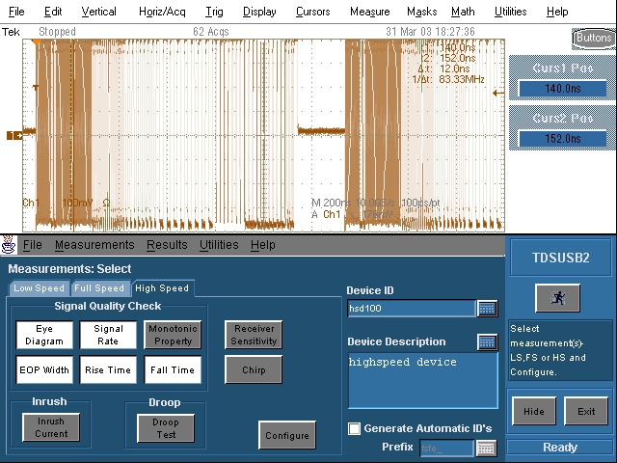

(1) Scope에 전원을 인가하고 약 20분 동안 warm-up 한다.
(2) 메뉴의 App>USB2.0 Test Package를 클릭하여 TDSUSB2를 구동한다.
(3) Default Setup을 실시하고 TDSUSB2 메뉴의 File>Recall Default를 클릭한다.
(4) High Speed tab에서 Eye Diagram, Signal Rate, EOP Width, Rise Time을 선택한다.
- Monotonic Property는 고주파 노이즈 또는 Scope의 quantization error에 의한
signal edge의 미소한 변화에 의해 Fail이 될 수 있으므로 선택하지 않는다.
(5) Device ID 및 Description을 입력한다.(optional)
(6) Configure button을 클릭하고 Signal Direction 및 Test Point를 “Up stream” 및 “Near End”로 각각 설정한다.
- Detachable cable을 사용하는 경우는 “Near End”로 선택
- Captive cable을 사용하는 경우는 “Far End”로 선택
(7) Compliance test fixture의 J38에 5V DC 전원을 인가한다.
(8) Test fixture의 Test Switch(S6)를 INIT 위치로 하고 INIT LED의 점등을 확인한다.
(9) USB device를 Fixture의 DUT port에, Fixture의 INIT port를 Test Bed Computer의
USB port에 연결한다.
- Fixture의 <SQ TEST> 섹션
(10) P6248 differential probe를 fixture의 J36 단자에 연결한다.
- J36의 D+ 단자가 probe의 (+) 쪽으로 연결
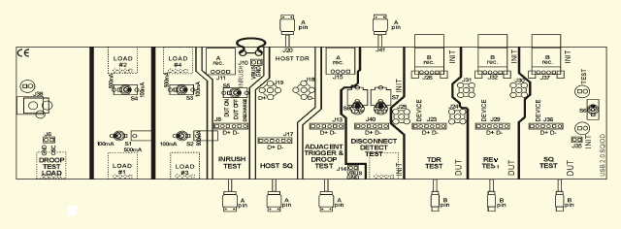

(11) Test Bed Computer에서 High-speed Electrical Test Tool을 구동한다.
- USB Device를 시험 할 경우 “Device”를, Test Bed Computer를 시험 할 경우
“Host Controller/System”을 선택
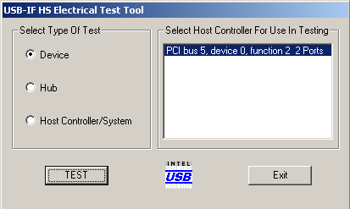

High-speed Electrical Test Tool – Main Menu

(12) TEST button을 클릭하여 Device Test 창을 연다.
- Select Device 항목에 DUT list를 확인하여 클릭하고 Device Command에서
Test_Packet을 선택한 후 EXECUTE button을 클릭한다.

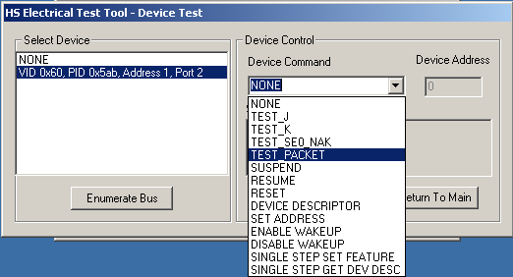

(13) Test fixture의 Test Switch(S6)을 Test 위치로 하고 TEST LED의 점등을 확인한다.

(14) Scope를 이용하여 Test packet이 정상적으로 송신되는지 확인하고 TDSUSB2의 RUN
button을 클릭한다.

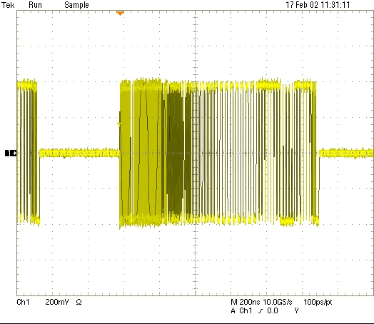

Test Packet from Device
(15) 데이터 획득 및 분석이 끝난 후 메뉴의 Utilities>Report Generator를 이용하여 결과를
저장한다.
- Plug-Fest Specific : HTML format
- CSV Format : Microsoft Excel

3.2 Host High-speed signal Quality(USB 2.0 Down stream)
(1) Host Down stream test는 Test Fixture의 “Host SQ” 섹션을 Host PC에 연결하고 J17을 Differential Probing한다.
(2) 측정 항목을 선택한 후 Configure button을 클릭하고 Signal Direction 및 Test Point를“Down stream” 및 “Near End”로 각각 설정한다.
- Captive cable을 사용하는 경우는 “Far End”로 선택
(3) High-speed Electrical Test Tool의 “Host controller/System”을 선택하고 “Test” 버튼을 클릭한다.
(4) “Port Control”에서 “Test Packet”을 선택하고 “Execute” 버튼을 클릭한다.
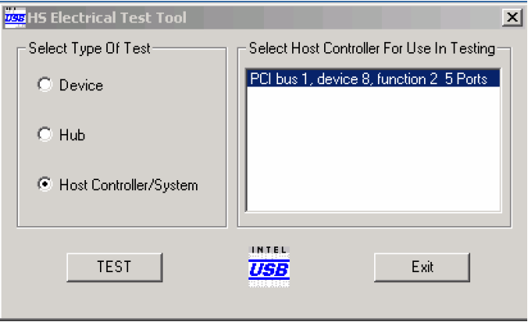
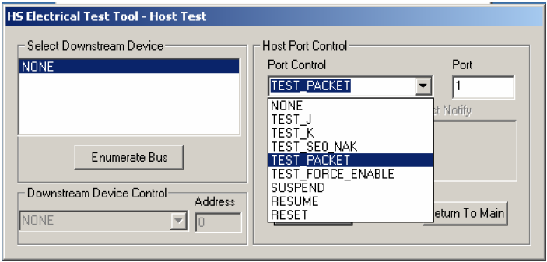
(5) 스코프에서 test packet이 측정되지 않을 경우 port number를 변경한 후 다시 “Execute”를 클릭한다.

(6) test packet을 확인 후 “RUN” 버튼을 클릭한다.
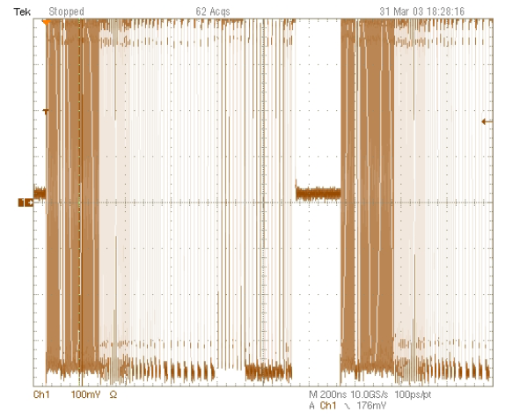

(7) 데이터 획득 및 분석이 끝난 후 메뉴의 Utilities>Report Generator를 이용하여 결과를
저장한다.
- Plug-Fest Specific : HTML format
- CSV Format : Microsoft Excel

3.3 Host Full-speed & Low-speed signal Quality (Down Stream)
(1) Test Bed Computer에서 High-speed Electrical Test Tool을 종료하고 제어판의
“시스템>장치관리자”에서 Enhanced host Controller의 사용을 중지시킨다.
(USB1.1 사용)
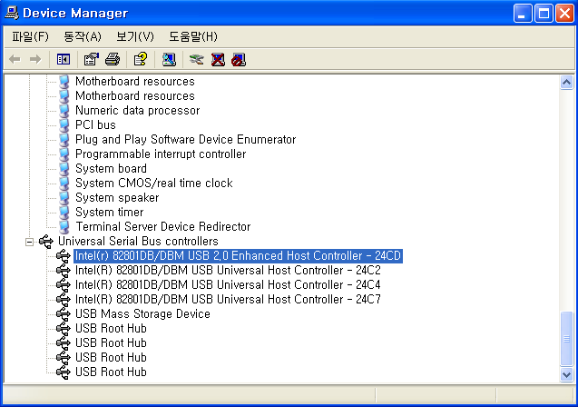
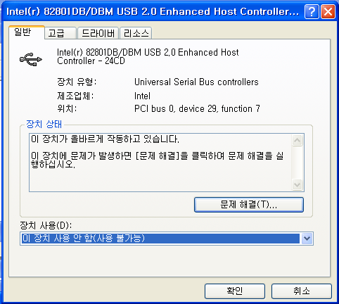
- “Universal Serial Bus controllers>USB 2.0 Enhanced host Controller”를 더블클릭하고 일반 tab에서 설정

(2) Test Fixture의 S6 스위치를 INIT로 설정한다.
(3) Device SQ Test 섹션의 DUT 포트에 USB Device를 연결하고, INIT 포트를 Test Bed Computer의 USB port에 연결한다.
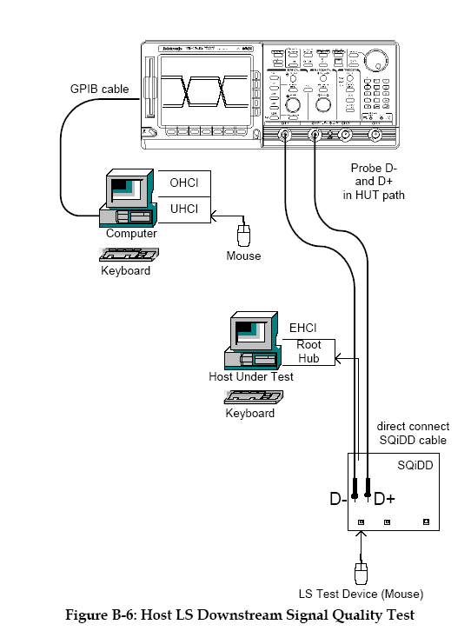
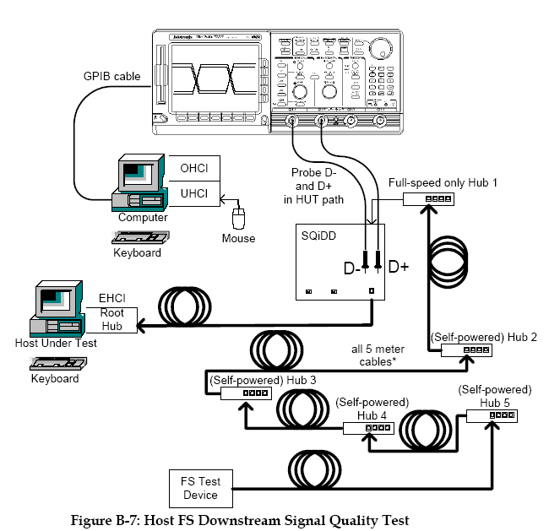

(4) P6245 Single-end probe를 이용하여 J36의 D+를 Scope의 Ch1에, D-를 Ch2에
각각 연결한다.
(5) TDSUSB2를 구동하고 메뉴의 Measurements>Select를 클릭한다.
(6) Full Speed 또는 Low speed tab에서 Select All button을 클릭하고 Configure button
을 클릭한다.
(7) Configure tab에서 Tier1, Down Stream, Far End를 선택한다.
- Full-speed의 경우 compliance test 규정은 Full-speed device와 test fixture 사이에
5개의 hub를 5m cable로 연결한 상태에서 Tier6으로 선택한 후 test하게 되어있음.
- Full Speed test는 항상 “Far End”로 test한다.
(8) Source tab에서 Single Ended의 Scope 채널 할당을 확인하고 을 클릭하여
측정을 시작한다.
(9) 메뉴의 Result>Summary와 Result>Detail을 선택하여 결과를 확인한다.

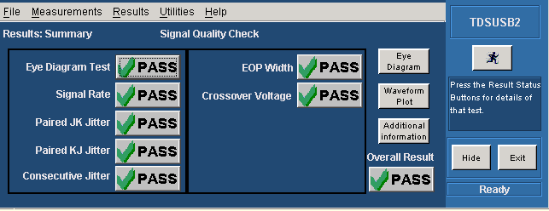

(10) 데이터 획득 및 분석이 끝난 후 메뉴의 Utilities>Report Generator를 이용하여 결과를
저장한다.
- Plug-Fest Specific : HTML format
- CSV Format : Microsoft Excel

3.4 Device Full-speed & Low-speed signal Quality (Up Stream)

(1) Test Bed Computer에서 High-speed Electrical Test Tool을 종료하고 제어판의
“시스템>장치관리자”에서 Enhanced host Controller의 사용을 중지시킨다.
- “Universal Serial Bus controllers>USB 2.0 Enhanced host Controller”를 더블클릭하고 일반 tab에서 설정

(2) Test fixture의 J11 port(Inrush section)에 측정 DUT를 연결하고 J15 port(Adjacent Trigger section)에 또 하나의 device(qualifier device)를 연결한다.
(3) 위 (2)에서 연결된 port의 맞은편 port(J7, J11 – fixture 뒷면에 표기되어 있음)을 각각 host pc에 연결한다.
(4) P6245를 이용하여 Fixture의 J8 D+를 Scope의 Ch1에, J36의 D-를 Ch2에, J13의 D+를 Ch3에 각각 연결한다.
- Low-speed는 J13의 D-를 Ch3에 연결한다.
- Fixture의 S5 스위치를 “DUT ON”으로 선택한다.

(5) TDSUSB2의 Measurements>Select에서 Full Speed tab을 선택하고 Select All을 클릭한다.
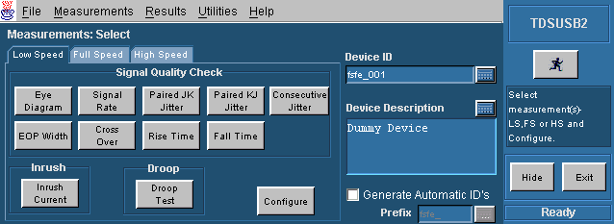

Select All

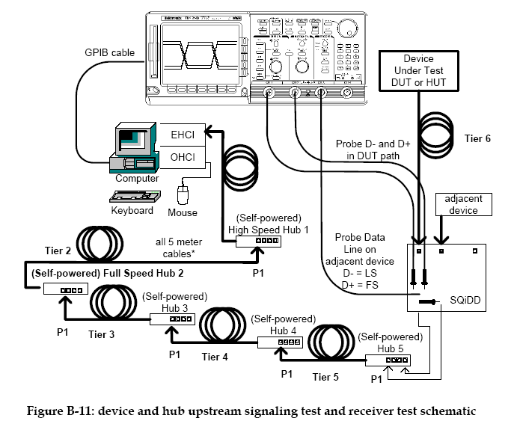

(6) Configure 섹션에서 Tier 1을 선택하고 Signal Direction 및 Test Point를 Up stream 및 Far End로 선택한다.

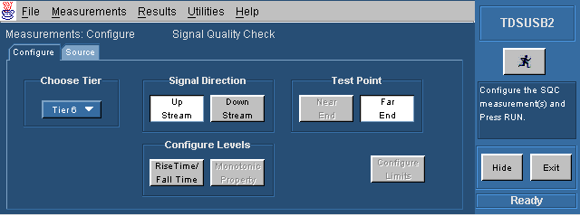

- compliance test 규정은 Host와 test fixture 사이에 5개의 hub를 5m cable로 연결
한 상태에서 Tier6으로 선택한 후 test하게 되어있음.
- Full Speed test는 항상 “Far End”로 test한다.

(7) Source tab에서 Single Ended의 Scope 채널 할당을 확인하고 을 클릭하여
측정을 시작한다.
(7) 메뉴의 Result>Summary와 Result>Detail을 선택하여 결과를 확인한다.
(8) 데이터 획득 및 분석이 끝난 후 메뉴의 Utilities>Report Generator를 이용하여 결과를
저장한다.
- Plug-Fest Specific : HTML format
- CSV Format : Microsoft Excel

3.5 HUB High-speed signal Quality (USB 2.0 Upstream Facing Port)

Downstream Facing Port
Upstream Facing Port
USB HUB
HOST PC

(1) Scope에 전원을 인가하고 약 20분 동안 warm-up 한다.
(2) 메뉴의 App>USB2.0 Test Package를 클릭하여 TDSUSB2를 구동한다.
(3) Default Setup을 실시하고 TDSUSB2 메뉴의 File>Recall Default를 클릭한다.
(4) High Speed tab에서 Eye Diagram, Signal Rate, EOP Width, Rise Time을 선택한다.
- Monotonic Property는 고주파 노이즈 또는 Scope의 quantization error에 의한
signal edge의 미소한 변화에 의해 Fail이 될 수 있으므로 선택하지 않는다.
(5) Device ID 및 Description을 입력한다.(optional)
(6) Configure button을 클릭하고 Signal Direction 및 Test Point를 “Up stream” 및 “Near End”로 각각 설정한다.
- Detachable cable을 사용하는 경우는 “Near End”로 선택
- Captive cable을 사용하는 경우는 “Far End”로 선택
(7) Compliance test fixture의 J38에 5V DC 전원을 인가한다.
(8) Test fixture의 Test Switch(S6)를 INIT 위치로 하고 INIT LED의 점등을 확인한다.
(9) USB HUB의 Upstream facing port(USB Host에 연결되는 포트 또는 케이블)를 Fixture의 DUT port에, Fixture의 INIT port를 USB cable을 이용하여 Test Bed Computer의 USB port에 연결한다.
- Fixture의 <SQ TEST> 섹션
(10) P6248 differential probe를 fixture의 J36 단자에 연결한다.
- J36의 D+ 단자가 probe의 (+) 쪽으로 연결

(11) Test Bed Computer에서 High-speed Electrical Test Tool을 구동한다.
- USB HUB를 시험 할 경우 “HUB”를 선택한다.
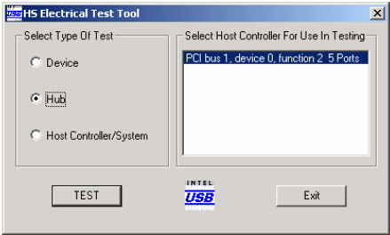

High-speed Electrical Test Tool – Main Menu

(12) TEST button을 클릭하여 Hub Test 창을 연다.
- Hub Selection 항목에서 HUB list를 확인하여 클릭하고 “Hub Command” 리스트에서
Test_Packet을 선택한 후 EXECUTE button을 클릭한다.

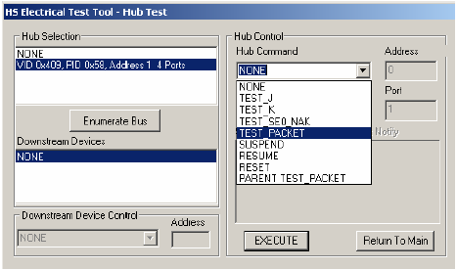

(13) Test fixture의 Test Switch(S6)을 Test 위치로 하고 TEST LED의 점등을 확인한다.

(14) Scope를 이용하여 Test packet이 정상적으로 송신되는지 확인하고 TDSUSB2의 RUN
button을 클릭한다.
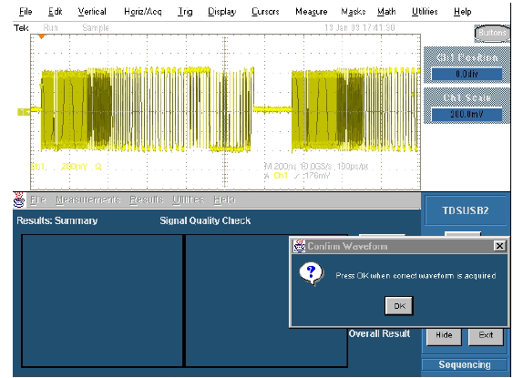

Test Packet from Device

(15) 데이터 획득 및 분석이 끝난 후 메뉴의 Utilities>Report Generator를 이용하여 결과를
저장한다.
- Plug-Fest Specific : HTML format
- CSV Format : Microsoft Excel

3.6 HUB High-speed signal Quality(USB 2.0 Downstream Facing Ports)
(1) HUB의 Downstream port(HUB에 USB device가 연결되는 포트)를 Test Fixture의 “Host SQ” 섹션에 연결하고 Upstream port(USB Host에 연결되는 포트 또는 케이블)를 Host PC의 USB 포트에 연결한 후 J17을 Differential Probing한다.

(2) 측정 항목을 선택한 후 Configure button을 클릭하고 Signal Direction 및 Test Point를“Down stream” 및 “Near End”로 각각 설정한다.
(3) High-speed Electrical Test Tool의 “HUB”를 선택하고 “Test” 버튼을 클릭한다.
(4) “Port Control”에서 “Test Packet”을 선택하고 “Execute” 버튼을 클릭한다.
(5) 스코프에서 test packet이 측정되지 않을 경우 port number를 변경한 후 다시 “Execute”를 클릭한다.
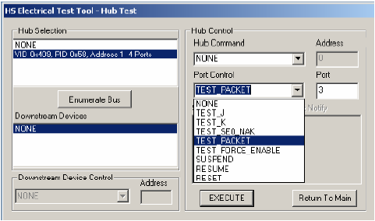

(6) test packet을 확인 후 “RUN” 버튼을 클릭한다.
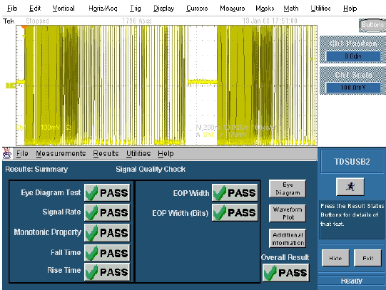

(7) 데이터 획득 및 분석이 끝난 후 메뉴의 Utilities>Report Generator를 이용하여 결과를
저장한다.
- Plug-Fest Specific : HTML format
- CSV Format : Microsoft Excel

3.7 HUB Jitter - Downstream Facing Ports
(1) HUB의 Downstream port(HUB에 USB device가 연결되는 포트)를 Test Fixture의 “Host SQ” 섹션에 연결하고 Upstream port(USB Host에 연결되는 포트 또는 케이블)를 Host PC의 USB 포트에 연결한 후 J17을 Differential Probing한다.

(2) High speed 탭에서 모든 측정 항목을 선택한 후 Configure button을 클릭하고 Signal Direction 및 Test Point를“Down stream” 및 “Near End”로 각각 설정한다.
(3) High-speed Electrical Test Tool의 “HUB”를 선택하고 “Test” 버튼을 클릭한다.
(4) “Port Control”에서 “TEST_FORCE_ENABLE” 선택하고 “Execute” 버튼을 클릭한다.
-스코프에서 test packet이 측정되지 않을 경우 port number를 변경한 후 다시
“Execute”를 클릭한다
(5) “Hub Command”에서 “PATTERN TEST_PACKET” 선택하고 “Execute” 버튼을 클릭한
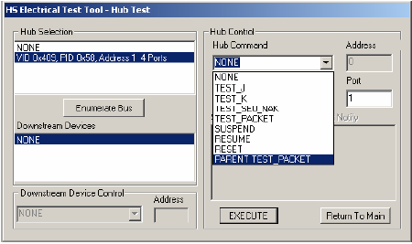
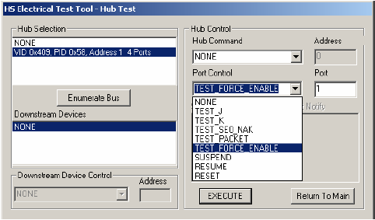
다.
.
(6) test packet을 확인 후 “RUN” 버튼을 클릭한다.

(7) 데이터 획득 및 분석이 끝난 후 메뉴의 Utilities>Report Generator를 이용하여 결과를
저장한다.
- Plug-Fest Specific : HTML format
- CSV Format : Microsoft Excel
3.8 HUB Full-speed & Low-speed signal Quality (Down Stream)
(1) Test Bed Computer에서 High-speed Electrical Test Tool을 종료하고 제어판의
“시스템>장치관리자”에서 Enhanced host Controller의 사용을 중지시킨다.
- “Universal Serial Bus controllers>USB 2.0 Enhanced host Controller”를 더블클릭하고 일반 tab에서 설정

(2) Test Fixture의 S6 스위치를 INIT로 설정한다.
(3) Device SQ Test 섹션의 INIT 포트에 테스트할 USB HUB의 down-stream face port(USB device가 연결되는 포트)를 연결하고, DUT 포트에 임의의 FS 또는 LS USB device를 연결한다.
(4) HUB의 upstream face port를 Host PC의 USB port에 연결한다.
- compliance test 규정은 Host와 test HUB 사이에 5개의 hub를 5m cable로 연결
한 상태에서 Tier6으로 선택한 후 test하게 되어있음.

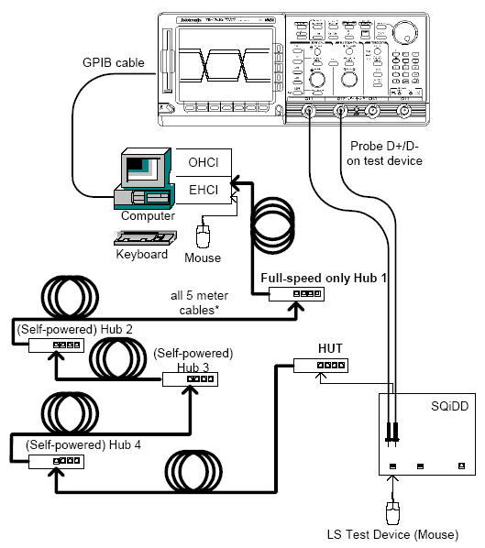

HUB LS/HS Downstream

(5) P6245 Single-end probe를 이용하여 J36의 D+를 Scope의 Ch1에, D-를 Ch2에
각각 연결한다.
(6) TDSUSB2를 구동하고 메뉴의 Measurements>Select를 클릭한다.
(7) Full Speed 또는 Low speed tab에서 Select All button을 클릭하고 Configure button
을 클릭한다.
(8) Configure tab에서 Tier1, Down Stream, Far End를 선택한다.
- compliance test 규정은 Host와 test HUB 사이에 5개의 hub를 5m cable로 연결
한 상태에서 Tier6으로 선택한 후 test하게 되어있음.
- Full Speed test는 항상 “Far End”로 test한다.
(9) Source tab에서 Single Ended의 Scope 채널 할당을 확인하고 을 클릭하여
측정을 시작한다.
(10) 메뉴의 Result>Summary와 Result>Detail을 선택하여 결과를 확인한다.

(11) 데이터 획득 및 분석이 끝난 후 메뉴의 Utilities>Report Generator를 이용하여 결과를
저장한다.
- Plug-Fest Specific : HTML format
- CSV Format : Microsoft Excel

3.9 HUB Full-speed & Low-speed signal Quality (Up Stream)

(1) Test Bed Computer에서 High-speed Electrical Test Tool을 종료하고 제어판의
“시스템>장치관리자”에서 Enhanced host Controller의 사용을 중지시킨다.
- “Universal Serial Bus controllers>USB 2.0 Enhanced host Controller”를 더블클릭하고 일반 tab에서 설정

(2) Test fixture의 J11 port(Inrush section)에 측정 HUB의 Up-stream facing port를 연결하고 J15 port(Adjacent Trigger section)에 또 하나의 device(qualifier device)를 연결한다.
(3) 위 (2)에서 연결된 port의 맞은편 port(J7, J11 – fixture 뒷면에 표기되어 있음)을 각각 host pc에 연결한다.
- compliance test 규정은 Host PC와 test fixture 사이에 5개의 HUB를 5m 케이블로 연결한 상태에서 테스트하도록 되어있다.
(4) P6245를 이용하여 Fixture의 J8 D+를 Scope의 Ch1에, J36의 D-를 Ch2에, J13의 D+를 Ch3에 각각 연결한다.
- Low-speed는 J13의 D-를 Ch3에 연결한다.
- Fixture의 S5 스위치를 “DUT ON”으로 선택한다.
(5) TDSUSB2의 Measurements>Select에서 Full Speed 또는 Low speed tab을 선택하고 Select All을 클릭한다.

Select All

(6) Configure 섹션에서 Tier 1을 선택하고 Signal Direction 및 Test Point를 Up stream 및 Far End로 선택한다.

- compliance test 규정은 Host와 test fixture 사이에 5개의 hub를 5m cable로 연결
한 상태에서 Tier6으로 선택한 후 test하게 되어있음.
- Full Speed test는 항상 “Far End”로 test한다.

(7) Source tab에서 Single Ended의 Scope 채널 할당을 확인하고 을 클릭하여
측정을 시작한다.
(7) 메뉴의 Result>Summary와 Result>Detail을 선택하여 결과를 확인한다.
(8) 데이터 획득 및 분석이 끝난 후 메뉴의 Utilities>Report Generator를 이용하여 결과를
저장한다.
- Plug-Fest Specific : HTML format
- CSV Format : Microsoft Excel

